**毎日＋10分の運動**



**プラス**

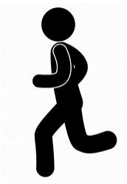

**生活習慣病の予防**

**３～５Kg減量すると**

**血　圧　　　 血　糖**

**1に運動　 2に食事**

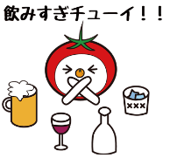

**しっかり禁煙**

**最後に薬**